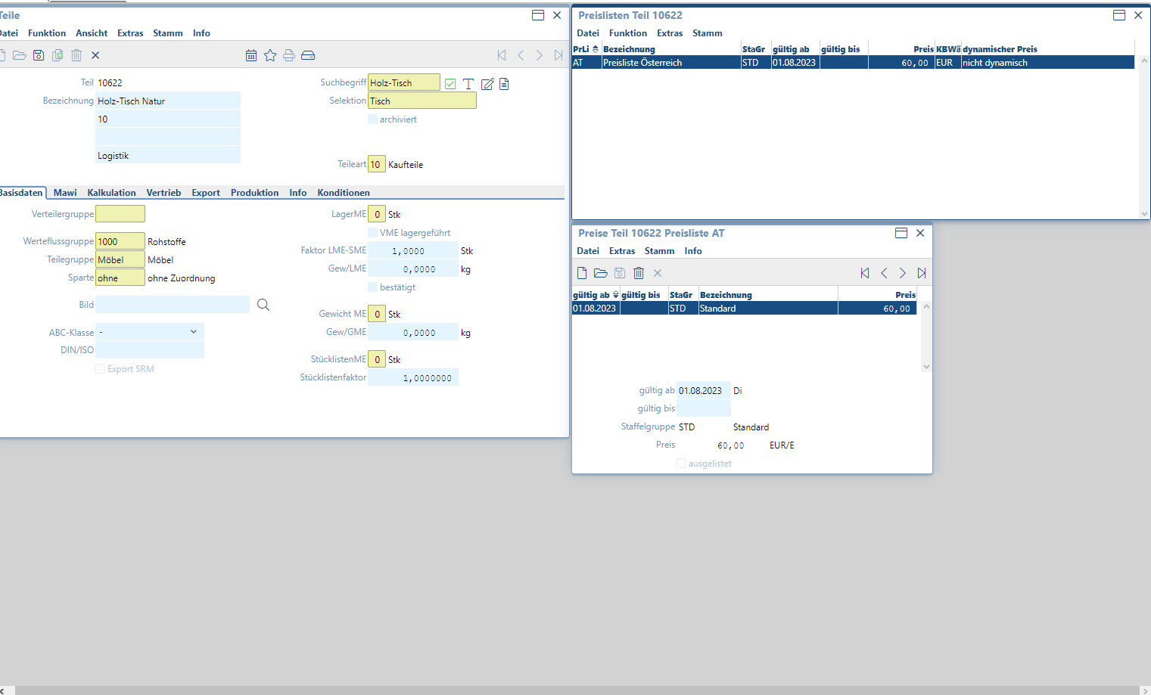
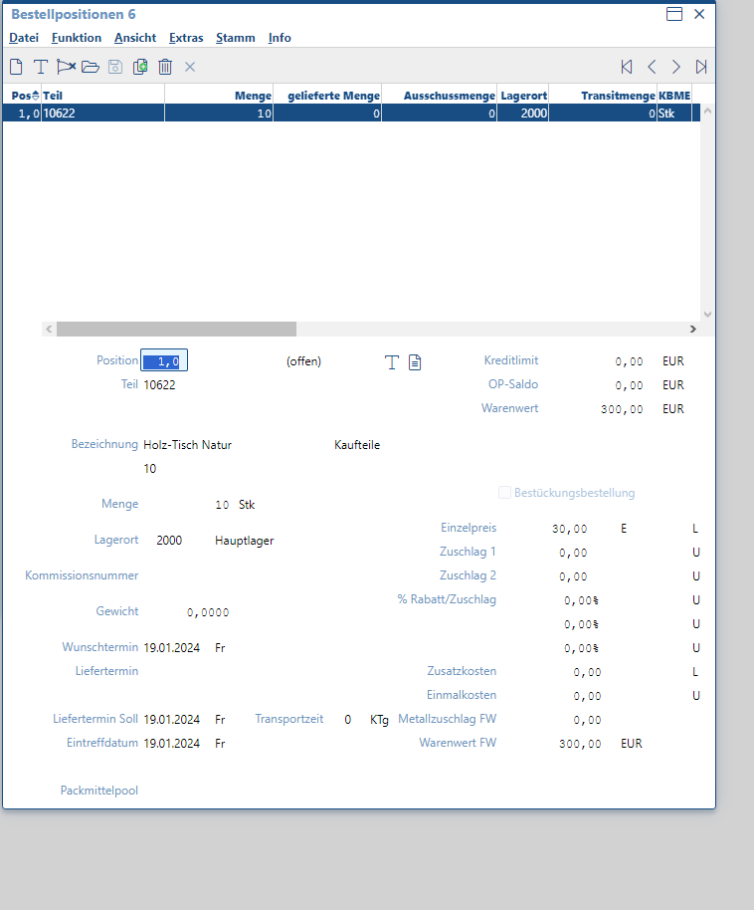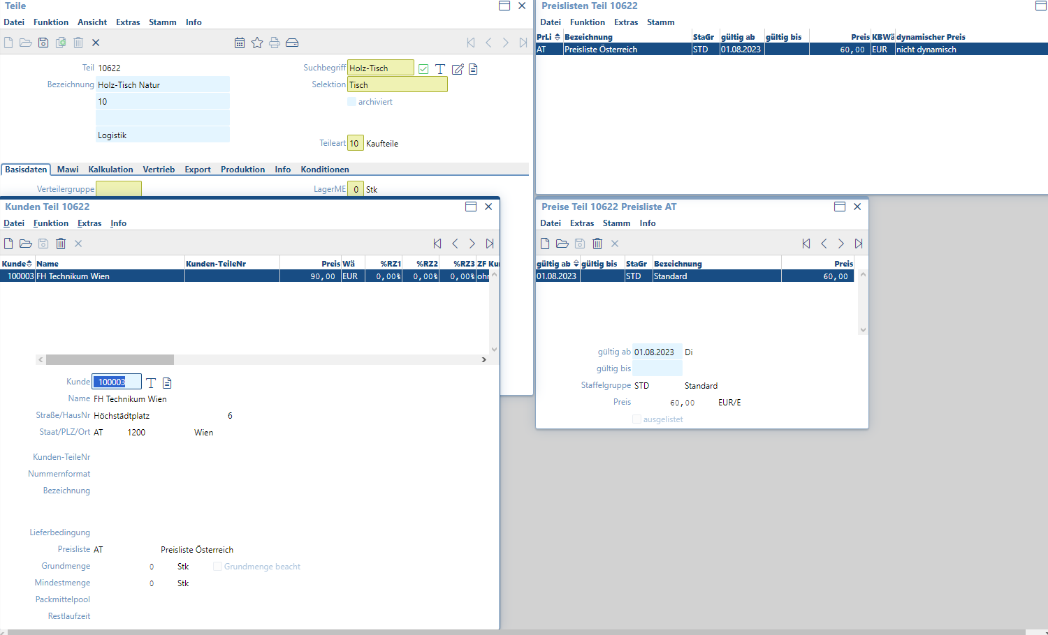
Der FH Technikum Kunde hat bei mir noch einen alten Sonderpreis drinnen, ich habe versucht ihn zu ändern aber die Option nicht gefunden.
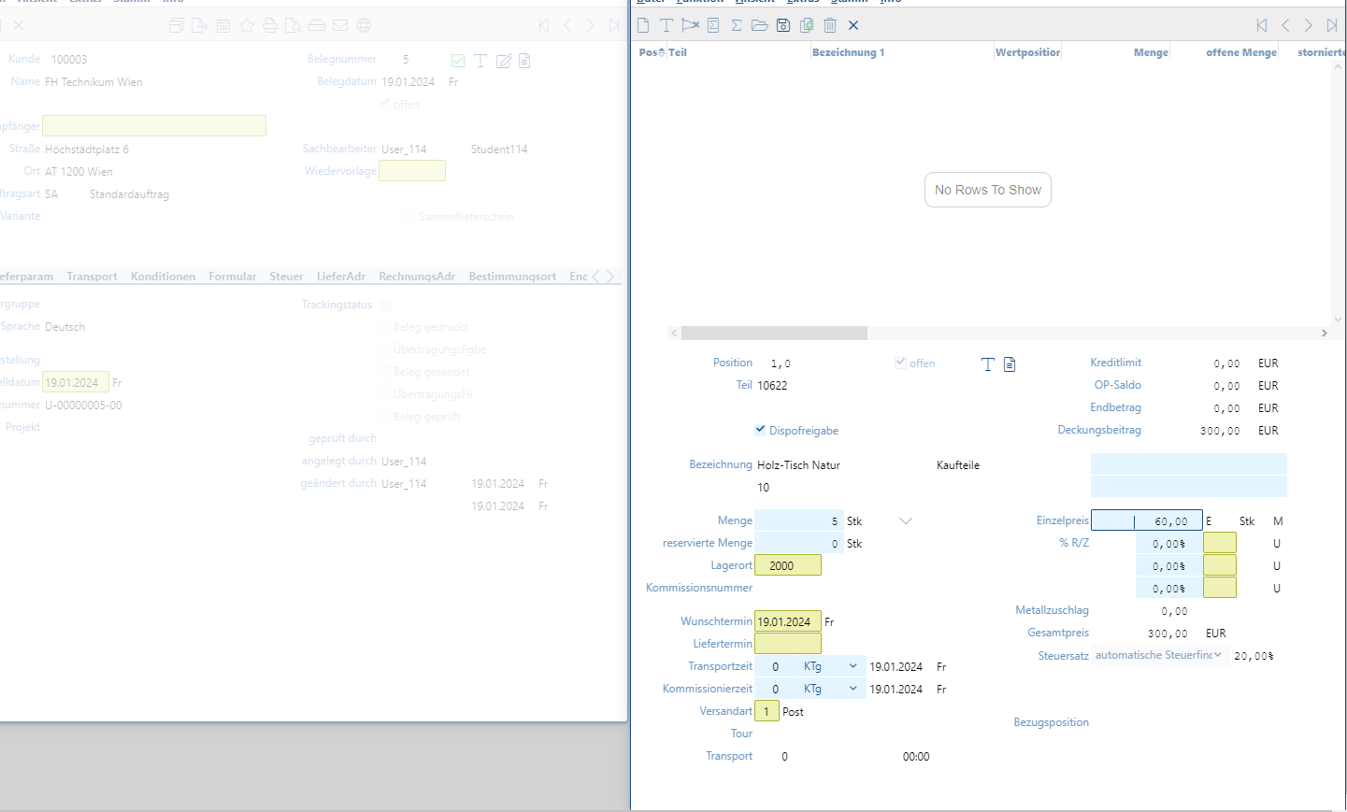
Ich hab den Preis jetzt manuell angepasst.
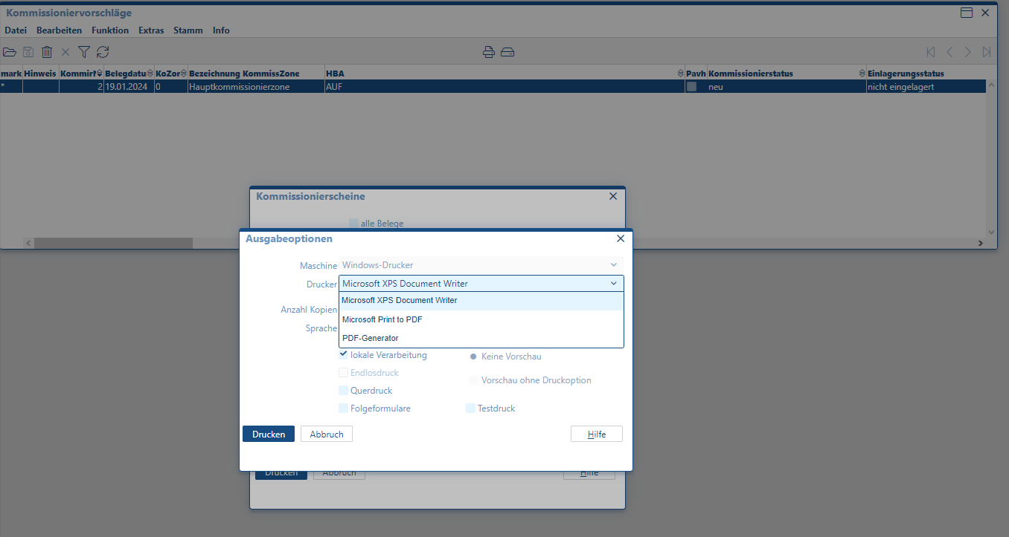
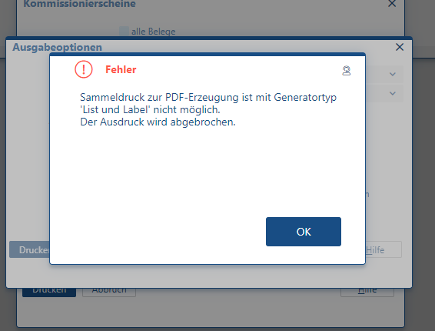
Wenn ich „PDF- Generator“ Auswähle kommt der Fehler, wenn ich die beiden anderen Optionen auswähle, lädt es eine weile und dann wird auch nichts gedruckt, es kommt aber kein Fehler. Daher nehme ich an, dass das durch das System durchgegangen ist.
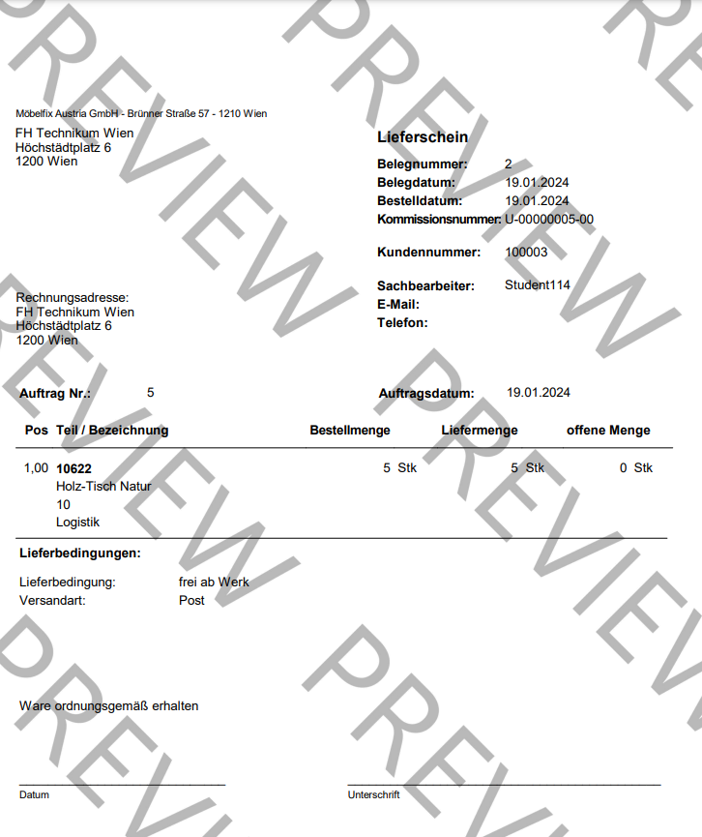
Beim Lieferschein war mit dem Drucken das gleiche Problem. Ich habe es zuerst normal gedruckt, ohne dass ein Fehler kommt. Dann hab ich die Druckvorschau gemacht damit das rauskommt.

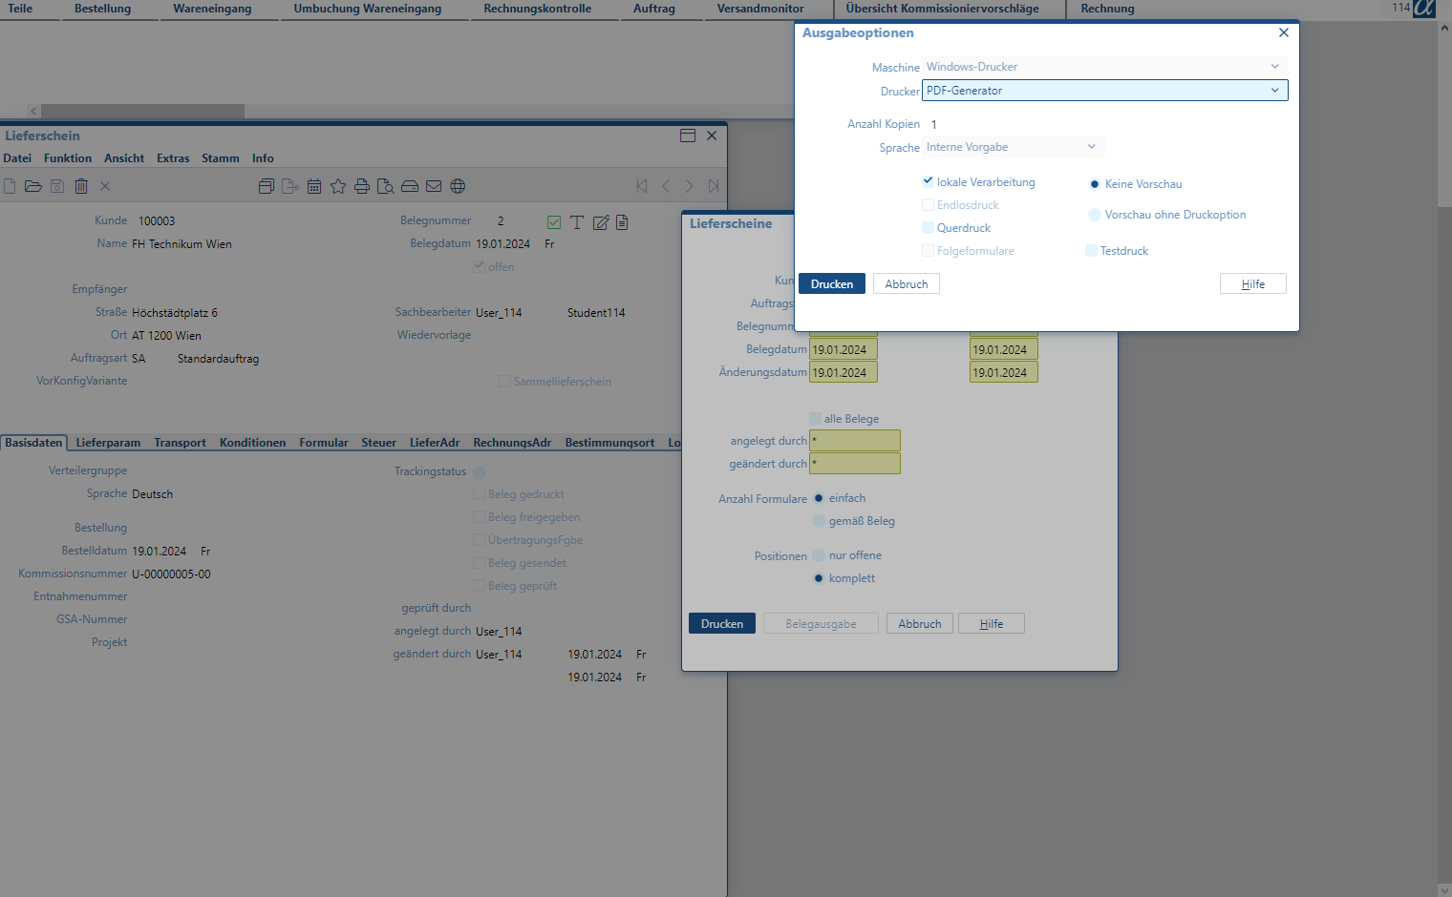
Ich hab den Lieferschein gedruckt.
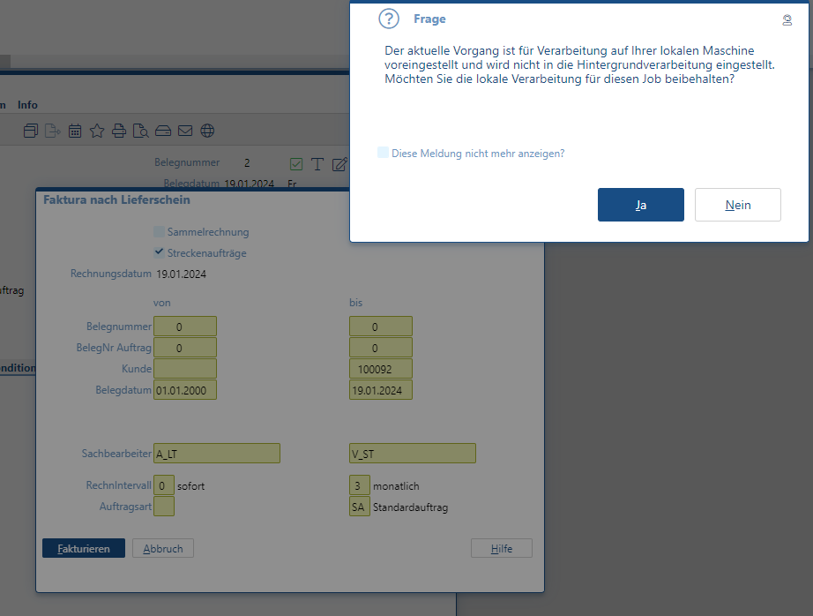
Deswegen erscheint er auch nicht in der Faktura.
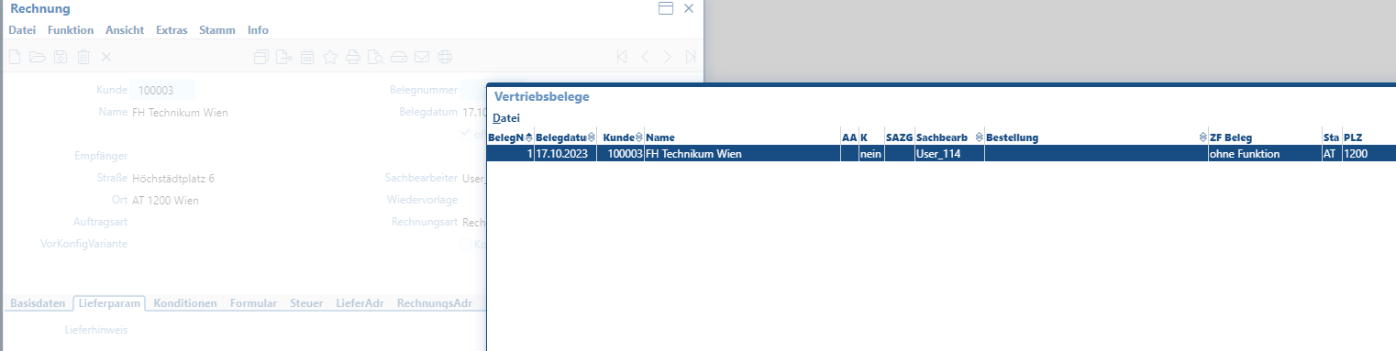
Deswegen erscheint auch die aktuelle Rechnung nicht im System.

Ich wollte dann zumindest die Aufgabe mit der alten Rechnung, die noch vorhanden war abschließen, aber da hat das Drucken ohne Vorschau auch nur Fehler ausgeworfen.

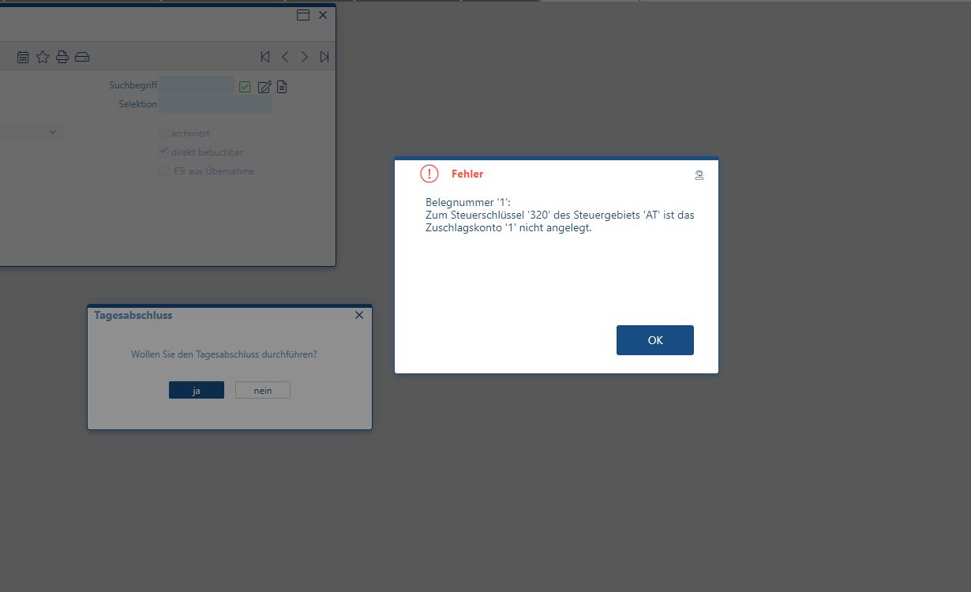
Der Fehler ist gekommen beim Tagesabschluss.
Das System hat den Tagesabschluss aber scheinbar trotzdem noch durchgeführt.

Materialwirtschaft und Einkauf konnte ich in der Datenübernahme übernehmen. Allerdings war Vertrieb leer, das konnte ich nicht machen.

